INFORMASI LOWONGAN KERJA

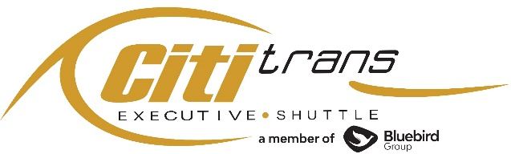

PT. Trans Antar Nusabird (Cititrans Executive Shuttle) membutuhkan segera Talenta untuk mengisi posisi Graphic Designer. Posisi ini bertanggung jawab:
- Membuat desain dengan memperhatikan unsur seni, visual dan Bahasa.
- Menciptakan desain yang informative.
- Menggunakan inovasi untuk mendefinisikan kembali desain dalam deadline waktu.
- Menyampaikan pesan pemasaran jasa atau produk perusahaan sesuai dengan kebutuhan.
Kriteria:
- Pria/Wanita.
- Usia maksimal 30 tahun.
- Pendidikan SMK/ D3/ S1 Desain Grafis, Desain Komunikasi Visual.
- Fresh Graduate/Semester Akhir dipersilahkan melamar.
- Memiliki kemampuan software desain grafis (Corel Draw, Photoshop, Adobe Illustrator).
- Memiliki kemampuan software video (Premiere Pro, Clip, iMovie, Movie Maker) menjadi nilai plus.
- Memiliki ide kreatif, fresh dan out of the box untuk pembuatan materi promosi baik melalui online maupun cetak.
- Membuat contoh design berdasarkan acuan yang kami sediakan (terlampir).
- Bersedia ditempatkan di Bandung.
Kirimkan lamaran, CV, Sertifikat keahlian dan hasil karya design melalui email ke:

hrd@cititrans.co.id

Untuk ukuran email di atas 20 mb, silakan kirimkan link drive.
Lamaran kami terima paling lambat tanggal 31 Juli 2019

